МДОУ «Детский сад №12» города Ярославля

Подготовила:
Воспитатель группы №2
Морнова Анастасия Алексеевна,

2020год

Беседа с детьми старшего возраста о лекарственных растениях
Беседа: «Путешествие в мир лекарственных растений!»
Автор: Морнова А.А.
Описание: материал будет полезен широкому кругу читателей, как взрослым, так и детям разного возраста. Его можно использовать для бесед, классных часов и внеклассных мероприятий.
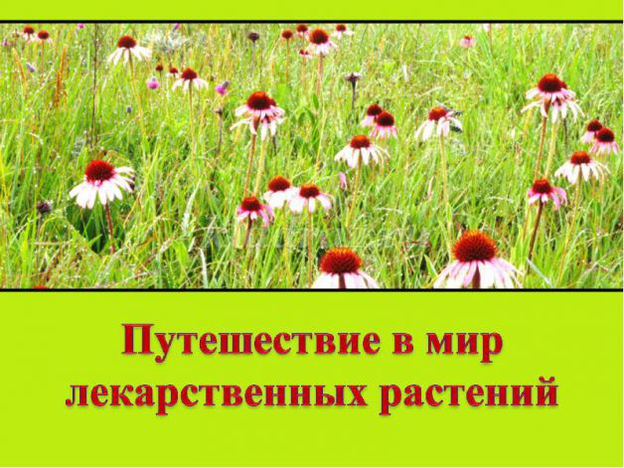
Цель: Познакомить детей с лекарственными растениями
Задачи: - Научить детей внимательно слушать и отвечать на вопросы.
- Научить детей делать соответствующие выводы, какое значение имеют растения в здоровье их организма.
- Воспитывать у детей бережное отношение к растениям.
Предварительная работа:
- Беседы о целебных свойствах растений, и их многообразии.
- Составление рассказов, сказок о лекарственных растениях, заучивание стихотворений, загадок о лекарственных растениях.
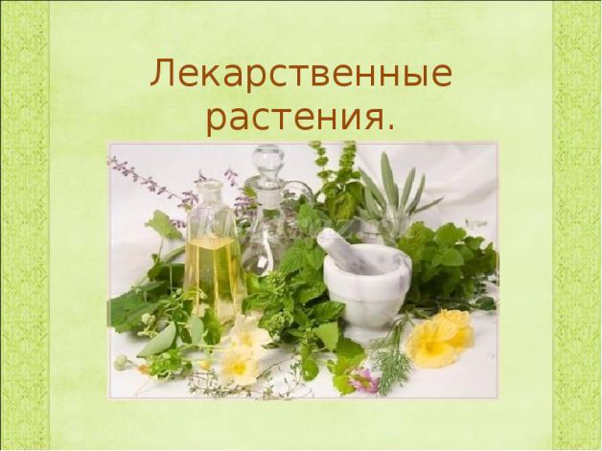
Воспитатель: Ребята, как вы думаете, что такое лекарственные растения?
Ответы: Это растения, которыми пользуются, при лечении разных болезней.
Воспитатель: Все травы – лекари - душица,
И зверобой, и медуница,
И земляника, и черника,
И брусника с голубикой.
Чистотел, полынь, калина,
Лен, календула, крапива.
Травы, где найти такие,
Знают жители лесные.
Вот о чем они для нас,
Поведут сейчас рассказ.
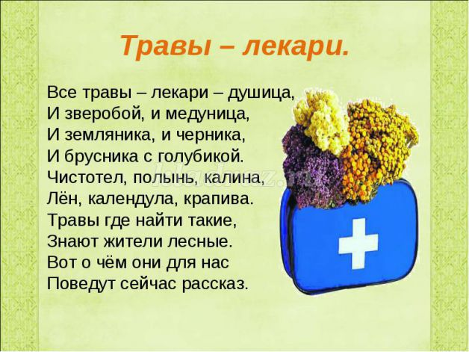
Воспитатель: Ребята, а вы знаете, что кроме лекарств, при болезнях, можно еще лечиться другими средствами. Все наши болезни можно лечить лечебными травами и растениями. Многие из них вам знакомы, они растут рядом с вами. А давайте мы с вами вспомним, какие мы знаем лекарственные растения.
Ответы детей.
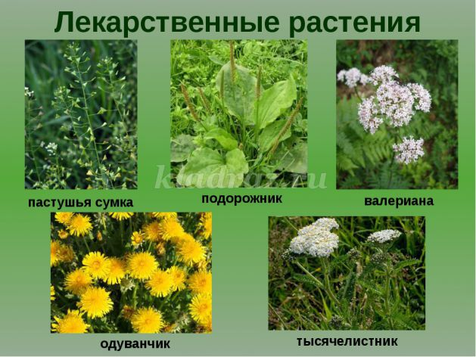
Воспитатель: А теперь, предлагаю вспомнить «Правила сбора лекарственных растений».
Дети называют:
- Нельзя собирать растения возле автомобильных и железных дорог.
- Нельзя собирать растения в сырую, мокрую погоду, лучше это сделать днем, когда сухо и ясно.
- Нельзя пробовать растения на вкус.
- Нельзя рвать много растений.
- Собирать лекарственные растения надо каждый вид отдельно.
- После сбора лекарственных растений надо тщательно вымыть руки.
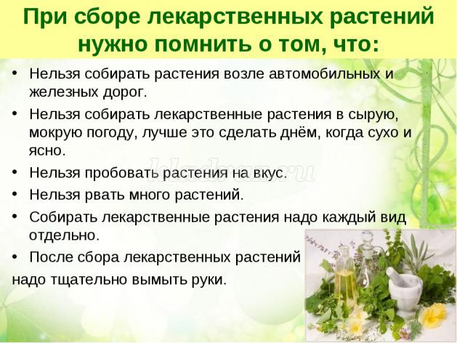
Воспитатель: Ребята, а вы знаете, что многие лекарственные травы добавляют в чай. Мы с вами в конце нашего занятия тоже попьем вкусного чайку.
А пока предлагаю послушать ваши домашние задания. Помните, вам дома нужно было подготовить загадку и небольшой рассказ об одном лекарственном растении. Информацию можно было брать из книг, интернета и т. д.
Ребенок: - На лугах, полях растёт
Цветом розовым цветёт,
Заварить им можно чай.
Ты мне быстро отвечай!
Что за травка? – (иван-чай).
Иван – чай – целебное растение. Цветет красными, фиолетовыми, белыми, розовыми цветами, соцветия собраны в кисти. Из него готовят настойки, целебные отвары и мази. Это растение – отличный медонос.
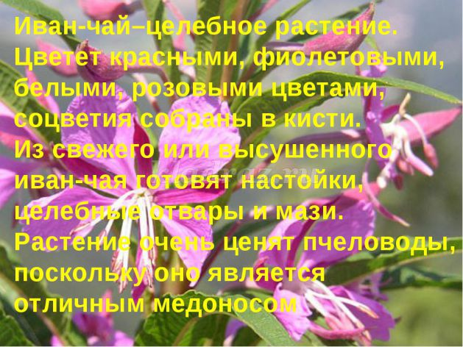
Ребенок: Белый горошек,
На зелёной ножке,
Зреет, раскрывается,
В колокольчик превращается!(ландыш)
Ландыш – очень ценное растение. Его капли применяют при болезнях сердца. Ландыш занесен в Красную книгу.
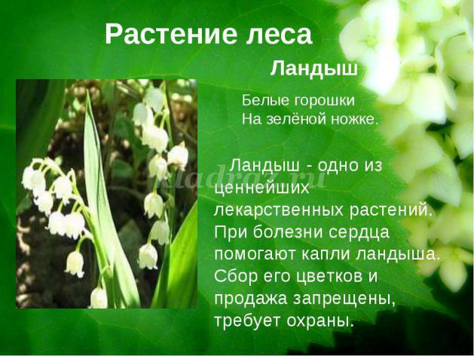
Ребенок: Пряность это и приправа,
Чай с ней удался на славу,
Догадаются ребята,
Ну, конечно, это…(мята)
Мяту добавляют в чай. Настойки мяты обладают болеутоляющими и успокаивающими свойствами. Мята – это настоящая кладезь лечебных свойств. Обладая приятным ароматом, охлаждающими вкусовыми качествами и многочисленными лечебными свойствами, мята является одним из самых универсальных растений в царстве трав. Название «мята» происходит от греческого слова «мент», прохлада. Прохладная трава способна освежать воздух, полость рта, улучшает пищеварение.
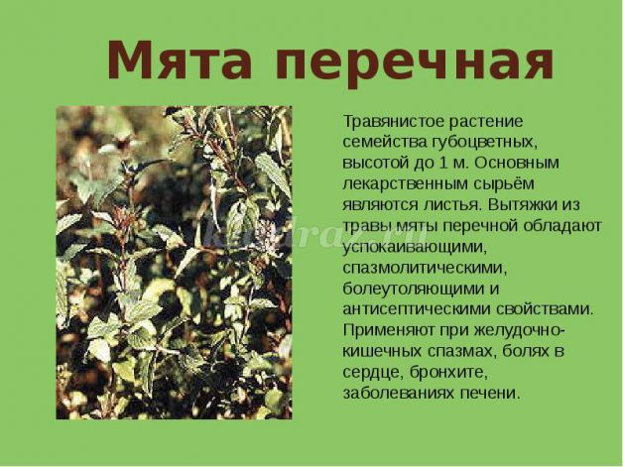
Ребенок: Что за странные цветки
Под названьем Ноготки?
Так похожи на ромашки –
Все в оранжевых рубашках.(календула)
Лекарства из календулы применяют для полоскания горла при ангине и стоматите. Календула прекрасное средство при кашле, еще ее используют при ожогах, ушибах.
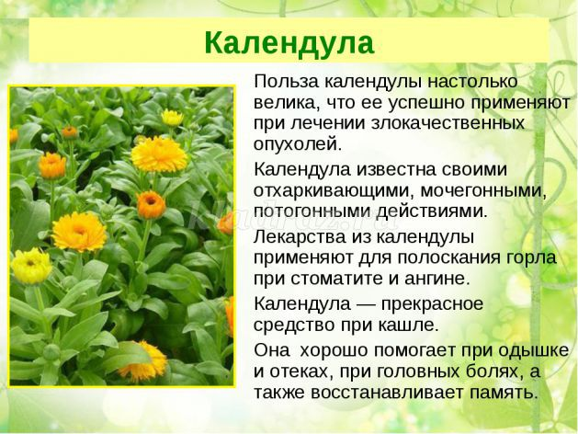
Ребенок: Жёлтый глаз из-под земли,
Первым дарят нам они.
Как их правильно назвать,
Если им земля, как мать? (Мать-и-мачеха)
Мать – и – мачеха помогает при кашле, применяют для улучшения зрения. У этого растения полезны и цветки, и листья.
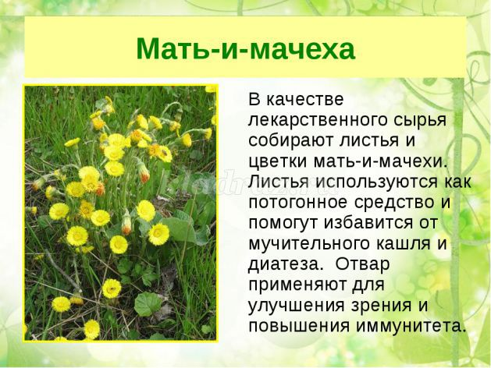
Физкультминутка «Одуванчик»
Одуванчик, одуванчик! (Приседают, потом медленно встают)
Стебель тонкий, как пальчик. (Поднимают руки вверх)
Если ветер быстрый-быстрый (Разбегаются в разные стороны.
На поляну налетит,
Все вокруг зашелестит. (Говорят «ш-ш-ш-ш-ш»)
Одуванчика тычинки.
Разлетятся хороводом. (Берутся за руки и идут по кругу)
И сольются с небосводом.
Воспитатель: У нас ребята еще приготовили стихи о целебных растениях:
- Лечит мята невралгию,
А свекла - гипертонию,
Земляника гонит соль,
А шалфей - зубную боль,
- Арбуз кушай при нефрите,
А бруснику - при артрите,
Чтобы было больше сил,
Не забудь про девясил.
- Клюква вылечит цистит,
Редька - кашель и бронхит,
Головную боль - калина,
А простуду - чай с малиной.
- Печень подлечи рябиной,
Сердце - мятой и калиной,
Чтоб не ведать диабета,
Топинамбур ешь все лето.
- Астму вылечи иссопом,
Мочевой пузырь - укропом.
Раны, язвы, геморрой
Подорожником промой.
- Коль отеки у тебя -
Хвощ попей и семя льна,
Мажь мозоли чистотелом,
А веснушки - тертым хреном.
- Зверобой не забывай,
Чай с ним чаще потребляй,
Пей шиповника настой.
Будешь бодрый, молодой.
Воспитатель: А еще из целебных трав можно приготовить вкусный салат. Вот, например из одуванчика. Это тоже лекарственное растение, улучшает состояние организма.
Для приготовления салата, нам потребуется:
- 100 гр. листьев одуванчика;
- 90 гр. зеленого лука;
- 25 гр. петрушки;
- 15гр. растительного масла;
- 1 яйцо;
- соль, уксус, перец по вкусу.
Листья одуванчика выдержать в подсоленной воде 30 мин., затем измельчить. Нарезанные петрушку и зеленый лук соединить с одуванчиками, заправить маслом, солью, уксусом, перемешать, украсить варенным яйцом.
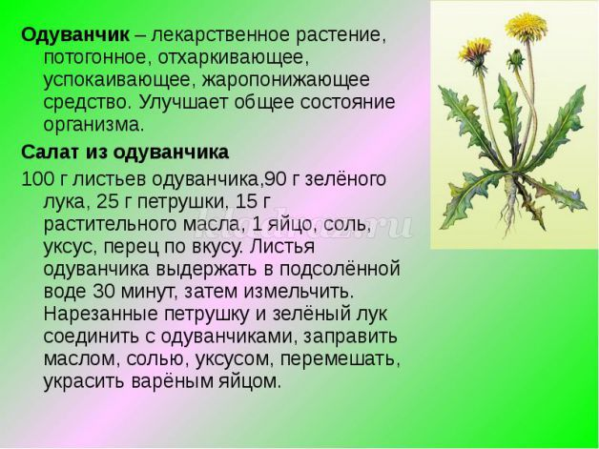
Воспитатель: Перед вами на столах расположены листики и цветочки, приглашаю вас к столам, вы должны взять по одному растению и назвать это растение. А в выходные дни или когда пойдете домой, посмотрите вокруг, может вы увидите, и узнаете, эти растения на улице.
Дети берут со столов растение, нюхают его, осматривают со всех сторон. Дают свои ответы.
Воспитатель: Кроме растений, которые мы сегодня вспомнили, есть еще много других полезных и нужных всем нам растений. А сейчас все на чаепитие и попробуйте догадаться с каким лекарственным растение вы пьете чай. Всем приятного чаепития. А пока мы будем пить чай, предлагаю посмотреть мультфильм «Сказка про лекарственные растения».

